**Banoffee**

**C’est une merveille et c’est super simple à réaliser !! Je vous conseille de les préparer dans des verrines c’est plus joli car dans les cercles, ce n’est pas facile de démouler, la chantilly a tendance à coller aux parois.**

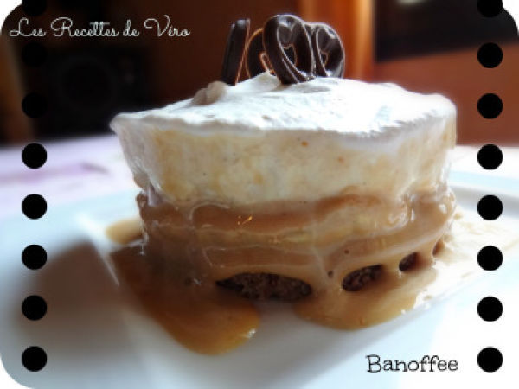

**Nombre de parts:** 6  
**Temps de préparation:** 15 Minute(s)  
**Temps de cuisson:** 0 Minute(s)  
**Difficulté:** Très Facile

**Ingrédients:**

1 pot de confiture de lait  
200g de speculoos  
100g de beurre fondu  
3 bananes, coupées en rondelles  
1 citron  
300ml de crème liquide entière  
3 c à soupe de sucre glace  
1 c à c de vanille en poudre

**Préparation:**

**etape 1**  
Mixer les biscuits et incorporer le beurre fondu, puis mélanger.Le déposer en tassant bien dans vos cercles individuel. Mettre au frigo pendant 30 minutes environ, jusqu’à ce que le mélange durcisse.  
  
**etape 2**  
Couper les bananes en rondelles et les arroser de citron pour éviter qu’elles noircissent.  
  
**etape 3**  
Fouetter la crème liquide, la vanille et le sucre glace jusqu’à ce que la crème épaississe.  
  
**etape 4**  
L’assemblage : Retirer la base biscuit du frigidaire et étaler dessus la confiture de lait, puis les bananes et la crème chantilly.